Cuadernillo de Trabajo de Inglés: Working Booklet: Building Bridges
Read the instructions for each day, use your imagination and have fun learning. You can use pencils, colors, and cutouts. You can do it!

Semana 1: Explorando Culturas / Week 1: Exploring Cultures
Día 1 / Day 1: Lluvia de ideas visual / Visual brainstorm
- Instrucción: Cierra los ojos y piensa en Estados Unidos y luego en el Reino Unido. ¿Qué te imaginas? (Monumentos, comida, banderas, ropa). Dibuja tus ideas en los siguientes espacios.
- Instruction: Close your eyes and think about the United States and then the United Kingdom. What do you imagine? (Monuments, food, flags, clothes). Draw your ideas in the following spaces.
Estados Unidos (United States) | Reino Unido (United Kingdom)
(Dibuja aquí / Draw here) | (Dibuja aquí / Draw here)

Día 2 / Day 2: Sopa de letras de comida / Food word search
- Instrucción: Encuentra las 8 palabras sobre comida en la sopa de letras y enciérralas con colores diferentes.
- Instruction: Find the 8 food words in the word search and circle them with different colors.
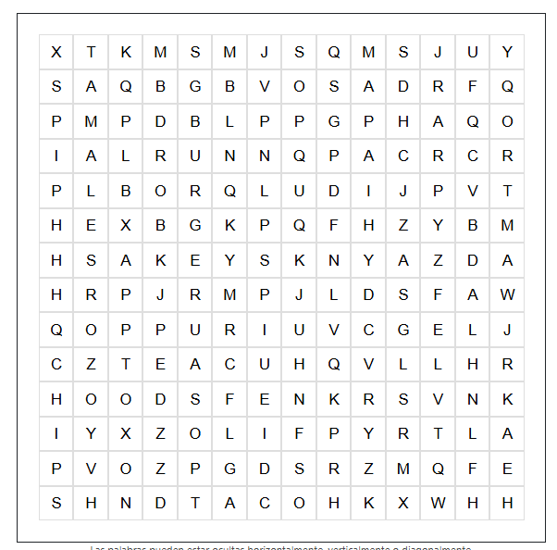
Palabras a buscar / Words to find:
- TACO
- BURGER
- FISH
- CHIPS
- PIZZA
- TAMALES
- HOTDOG
- TEA
Usa colores.

Día 3 / Day 3: ¿Cómo se dice? / How do you say it?
- Instrucción: El inglés cambia dependiendo del país. Pinta del mismo color las palabras que significan lo mismo. (Ejemplo: Pinta "Cookie" y "Biscuit" de color rojo).
- Instruction: English changes depending on the country. Color the words that mean the same thing with the same color. (Example: Color "Cookie" and "Biscuit" red).
Español (Spanish) | Inglés Americano (American English) | Inglés Británico (British English)
Galleta | Soccer | Chips
Papas fritas | Cookie | Football
Fútbol | French fries | Biscuit
Elevador | Elevator | Lift
Busca 20 palabras como estos ejemplos, escríbelas en tu cuaderno con su significado.

Semana 2: Nuestras Emociones y Fiestas / Week 2: Our Emotions and Holidays
Día 1 / Day 1: Fiestas y emociones / Holidays and emotions
- Instrucción: Une con una línea de color la festividad con la emoción que normalmente te hace sentir. ¡No hay respuestas incorrectas!
- Instruction: Match with a colored line the holiday with the emotion it usually makes you feel. There are no wrong answers!
Festividad / Holiday |  | Emoción / Emotion
1. Día de Muertos (Day of the Dead) | --- | A. Happy (Feliz)
2. Navidad (Christmas) | --- | B. Scared (Asustado)
3. Halloween | --- | C. Excited (Emocionado)
4. Tu cumpleaños (Your birthday) | --- | D. Nostalgic (Nostálgico)

Día 2 / Day 2: Mi festividad favorita / My favorite holiday
- Instrucción: Completa las oraciones en inglés sobre tu fiesta favorita del año y haz un dibujo grande que muestre cómo la celebras.
- Instruction: Complete the sentences in English about your favorite holiday of the year and make a big drawing showing how you celebrate it.
- My favorite holiday is: __________________________________________________ (Mi fiesta favorita es...)
- In this holiday, I eat: __________________________________________________ (En esta fiesta, yo como...)
- I feel: __________________________________________________ (Me siento... [Usa una emoción del Día 1])
Mi dibujo / My drawing

Día 3 / Day 3: Entrevista en casa / Home interview
- Instrucción: Pregúntale a alguien en tu casa (mamá, hermano, abuelo) cuál es su fiesta favorita y por qué. Escribe su respuesta abajo (puedes escribirla en español y luego intentar traducir una palabra clave al inglés).
- Instruction: Ask someone at home what their favorite holiday is and why. Write their answer below.
- Persona entrevistada (Person interviewed): _____________________________
- Su fiesta favorita es (Their favorite holiday is): ________________________
- Palabra clave en inglés (Key word in English): ________________________
Son ejemplos de preguntas, realiza una entrevista con preguntas en inglés a quien tu prefieras.
Entrevista:

Semana 3: Creando un Cómic / Week 3: Creating a Comic
Día 1 / Day 1: Planeando la historia / Planning the story
- Instrucción: Vamos a hacer un cómic. Contesta estas tres preguntas cortas para planear de qué va a tratar.
- Instruction: We are going to make a comic. Answer these three short questions to plan what it will be about.
Pregunta (Spanish) | Question (English) | Tu respuesta / Your answer
¿Dónde están? | Where are they?
¿De qué hablan? | What are they talking about?

Día 2 / Day 2: Creando personajes / Creating characters
- Instrucción: Dibuja la cara de tus dos personajes. Ponles un nombre y escribe de qué país son.
- Instruction: Draw the face of your two characters. Give them a name and write what country they are from.
Personaje 1 / Character 1 | Personaje 2 / Character 2
Nombre/Name: ______________  País/Country: ______________  (Dibuja su cara aquí) | Nombre/Name: ______________  País/Country: ______________  (Dibuja su cara aquí)

Día 3 / Day 3: ¡A dibujar! / Let's draw!
- Instrucción: Dibuja tu historia en estos 4 cuadros. Usa globos de texto para que hablen. ¡Usa palabras en inglés como "Hello", "Do you like...?", "Yes", "No", "Goodbye"!
- Instruction: Draw your story in these 4 squares. Use speech bubbles so they can talk. Use English words!

1 | 2
3 | 4

Semana 4: El Juego de Mesa Final / Week 4: The Final Board Game
Día 1 / Day 1: Diseñando el tablero / Designing the board
- Instrucción: Es hora de crear tu propio juego de mesa. En una hoja en blanco de tu cuaderno o cartulina, dibuja un camino con 15 casillas. Marca la casilla 1 como "START" (Inicio) y la 15 como "FINISH" (Meta).
- Instruction: It's time to create your own board game. On a blank page in your notebook or cardboard, draw a path with 15 spaces. Mark space 1 as "START" and 15 as "FINISH".
Agrega estos obstáculos en diferentes casillas (cópialos en tu tablero):
- Go back 1 space: Retrocede un espacio.
- Lose a turn: Pierde un turno.
- Jump 2 spaces: Salta dos espacios.
Día 2 / Day 2: Tarjetas de reto / Challenge cards
- Instrucción: Recorta 6 pedacitos de papel. Escribe un reto en inglés en cada uno, usando lo que aprendiste este mes. Aquí tienes 3 ejemplos, ¡tú inventa los otros 3!
- Instruction: Cut out 6 small pieces of paper. Write an English challenge on each one, using what you learned this month. Here are 3 examples, you invent the other 3!
Retos sugeridos / Suggested challenges | Tus retos inventados / Your invented challenges
1. How do you say galleta in the UK? | 4.
2. Name a Mexican holiday. | 5.
3. Say a food word in English. | 6.

Día 3 / Day 3: ¡A jugar! / Let's play!
- Instrucción: Consigue un dado y algunas fichas (pueden ser taparroscas, frijoles o bolitas de papel). Invita a alguien de tu familia a jugar. Si caen en una casilla de reto, deben sacar una tarjeta. ¡Diviértete practicando tu inglés!
- Instruction: Get a dice and some tokens. Invite someone from your family to play. If you land on a challenge space, you must draw a card. Have fun practicing your English!
- Escribe el nombre de la persona que jugó contigo (Write the name of the person who played with you): _________________________________
- ¿Quién ganó? (Who won?): _________________________________

Actividades Extra: Construyendo Puentes / Extra Activities: Building Bridges
Actividad Extra 1: El Mensaje Secreto / Extra Activity 1: The Secret Message
- Instrucción: ¡Conviértete en detective! Usa la clave para descifrar las palabras escondidas sobre lugares famosos de México, Estados Unidos y el Reino Unido.
- Instruction: Become a detective! Use the key to decode the hidden words about famous places in Mexico, the United States, and the United Kingdom.
Clave secreta / Secret key:

Código (Code) | Palabra descifrada (Decoded word) | Español (Spanish)
B 3 G B 2 N |  | Famoso reloj en Londres.
L 4 N D 4 N A Y 2 |  | Rueda de la fortuna gigante en Londres.
C H 3 C H 2 N 3 T Z 1 |  | Pirámide en México.
S T 1 T 5 2 4 F L 3 B 2 R T Y |  | Estatua famosa en Nueva York.
A = 1 | E = 2 | I = 3 | O = 4 | U = 5Actividad Extra 2: Mi Personaje Collage / Extra Activity 2: My Collage Character
- Instrucción: Vamos a crear un personaje usando una técnica muy divertida: ¡el collage! Busca revistas viejas, recorta ojos, ropa o zapatos y pégalos aquí. Luego, completa el resto del cuerpo con tus propios dibujos y colores.
- Instruction: Let's create a character using a very fun technique: collage! Find old magazines, cut out eyes, clothes or shoes and paste them here. Then, complete the rest of the body with your own drawings and colors.
Dibuja y pega aquí / Draw and paste here | Información de tu personaje / Your character's information
Name (Nombre): ____________________

Country (País): ____________________

Favorite food (Comida favorita): ____________________

Actividad Extra 3: La Postal de un Amigo / Extra Activity 3: A Friend's Postcard
- Instrucción: Lee la siguiente postal escrita en inglés básico. Después, dibuja en el recuadro vacío lo que el texto describe.
- Instruction: Read the following postcard written in basic English. Then, draw in the empty box what the text describes.
Postal (Postcard) | Dibuja la postal aquí / Draw the postcard here
Hello!

My name is Tom. I am from the United Kingdom.

Today is raining.

I am eating a biscuit and drinking tea.

Goodbye!
- Instrucción: Ahora te toca a ti. Escribe una postal de regreso a Tom contándole de dónde eres y qué estás comiendo.
- Instruction: Now it's your turn. Write a postcard back to Tom telling him where you are from and what you are eating.

Tu Postal / Your Postcard
Hello Tom!

My name is ___________________.

I am from ____________________.

I am eating ____________________.

Goodbye!

Actividad Extra 4: Adivina el país / Extra Activity 4: Guess the country
- Instrucción: Lee las pistas y escribe a qué país pertenece (Mexico, United States o United Kingdom).
- Instruction: Read the clues and write which country it belongs to (Mexico, United States, or United Kingdom).
Pistas en Inglés (English Clues) | Pistas en Español (Spanish Clues) | País (Country)
People eat tacos here. We celebrate Day of the Dead. | Aquí la gente come tacos. Celebramos el Día de Muertos.
People say "Soccer". The flag has stars and stripes. | La gente dice "Soccer". La bandera tiene estrellas y franjas.
People say "Football". The King lives here. | La gente dice "Football". El Rey vive aquí.

